Fakdidaktysk praktikum, 2017-2018
Henk Wolf, 'Hoe meitsje jo in goede toets?'

1. Wêrom toetse wy: formatyf en summatyf toetse.
2. Diskusje: hokker ferskillen kinne der wêze tusken formative en summative toetsen?
3. Kritearia:
Toets as gehiel:
- falide: toetst de toets wol watst toetse wolst? (Leardoelen)
- betrouber: is de toets útwikselber mei de wertoets? (Toetsmatrijs)
- objektyf: soe elke korrektor likernôch op deselde beoardieling útkomme? (Korreksjemodel)
- transparant: betsjut in ûnfoldwaande antwurd net dat de kandidaat de fraach net begrepen hat of ferslacht yn in te yngewikkelde formulearring?
Toetsfragen:
- relevant: is de toetsfraach wol nedich en toetst er watst toetse wolst?
- effisjint: is de toetsfraach net te yngewikkeld?
- normearring: krijt de toetsfraach it juste gewicht yn de toets?
4. Faak makke flaters yn toetsen: side 2
5. Tips foar mearkarfragen:
- brûk op syn minst 4 antwurdopsjes
- hâld de antwurdopsjes like lang (of twa-om-twa)
- set de antwurdopsjes yn alfabetyske folchoarder
6. Mearkarfragen: tink om de gokkâns
7. Oare typen fragen: side 3 en 4
7. Beoardieling: sifer, OVG, oars
8. Oefeningen:
A. In studint makket in toets. Foar dy toets kinst maksimaal 100 punten helje. De sesuer is 70%. De studint hellet 85 punten. Wat foar beoardieling krijt er?
B. Foar in wurdskattoets kinst 28 punten helje. Wêr soest de sesuer lizze? Wêrom?
C. Hast in toets mei fyftich mearkarfragen. De sesuer is 70%. Hoefolle antwurden moatst goed hawwe foar in foldwaande, tinkst?
D. Wurkje yn twatallen. Jim meitsje in formative toets om nei te gean oft de oaren yn de kursusgroep de helptiidwurden 'gean' en 'bliuwe' op 'e korrekte manier brûke kinne. Meitsje in opsetsje foar in toetsmatrijs, in toets, in korreksjemodel en in normearring.

1. Wêrom ûntstie der opskuor om it boek 'De smearlappen' hinne?
a. Omdat it min skreaun wie.
b. Omdat it it earste Fryske boek wie dêr't frijwat iepentlike seksuele sênes yn foarkamen.
c. Omdat it fluch útferkocht wie.
d. Omdat it te tsjok wie.

2. "Se moast by neare nacht in pakje ophelje en leverje it by de tuskenpersoan ôf."
Yn de boppesteande sin sit in:
- njonkenskikkende IPI
- ôfslutend mulwurd
- ûnderskikkende IPI

3. Wat is gjin betingst op suksesfol twatalich ûnderwiis?
a. gjin talen trochinoar hinne brûke
b. gjin ûnderwiis yn de thústaal
c. alle talen geregeld brûke litte
d. alle talen posityf benaderje

4. Hokker net-Fryske dialekten wurde fanâlds yn Fryslân praat?
a. Hylpersk, Stellingwerfsk, Biltsk
b. Pompstersk, Stellingwerfsk, Biltsk
c. Súdwesthoeksk, Pompstersk, Klaaisk

5. Stel dat men út Seelân wei oer it lân fia Nimwegen en Oldenboarch nei efter Berlyn reizgje soe, te gean en alle kearen net mear as in dei. Dan soe jin yn de taal fan de plakken dêr't men komt wat opfalle. Hoe neamt men dat?
a. dialektkontinuum
b. taalûntjouwing
c. Benrather Linie
d. akkommodaasjeteory

6. Friezen passe har taal altyd oan Hollânsktaligen oan.
a. wier b. net wier

7. Mei de term 'Midfrysk' ferwize wy meastal nei it ...
a. Frysk fan de 17e en 18e ieu
b. de dialekten fan Midden-Fryslân
c. tuskentaal tusken Frysk en Nederlânsk
d. Frysk fan de middenklasse

8. Wat is in oar wurd foar 'wurdfoarmingslear'?
a. fonology b. morfology c. urology

9. Stelling 1: Gysbert Japiks libbe yn de 19e ieu.
Stelling 2: in ûnderskikkende IPI kin ferfongen wurde troch in 'om te'-sin.
a. Stelling 1 en 2 binne beide wier.
b. Stelling 1 en 2 binne beide ûnwier.
c. Stelling 1 is wier, stelling 2 is ûnwier.
d. Stelling 1 is ûnwier, stelling 2 is wier.
Iepen fraach, sletten type:
Hoe hyt de skriuwer fan de Fryske rymlerije?

Iepen fraach, iepen type:
Hoe is de posysje fan it Noard-Frysk yn it ûnderwiis?

Healiepen fraach:
Hoe hite de skriuwers fan de Rimen en teltsjes?
Antwurd: de bruorren H...

Ynfolopdracht:
Folje de sterke doetiidsfoarm fan it tiidwurd yn:
Briede: De aventurier ... it hintsje op syn kampfjoer.

Stelopdracht:
Docent Anneke heeft een structurele kijk op taal. Docent Barend heeft een functionele kijk op taal. Schrijf een kort dialoogje tussen beide docenten waarin ze proberen de ander van hun visie te overtuigen.

Probleemoplossing:
Mevrouw Taelman is taalkundige. Op een dag wordt ze gebeld door meneer Frisjes. Hij zegt het volgende tegen haar:

"Ik werk als leraar Engels in het voortgezet onderwijs en ik word moedeloos van al die fouten die mijn leerlingen maken. Weet u, ik heb al van alles geprobeerd: grammaticaregels uitleggen, gesprekjes voeren in het Engels, boeken lezen, spelletjes doen. Maar het lijkt weinig te helpen. U bent taalkundige, kunt u mij vertellen wat ik moet doen?

Mevrouw Taelman vraag meneer Frisjes om eens een paar fouten te noemen waaraan hij zich stoort. Hij zegt:

"Bijvoorbeeld de ontkenning. Mijn leerlingen doen maar wat. Dan zie ik weer I know it know, dan weer I not know it en dan weer I don't know it. En soms kom ik dingen tegen als She lets it see in plaats van She shows it."

Mevrouw Taelman legt aan meneer Frisjes uit waardoor de leerlingen de genoemde fouten maken. Ze noemt daarbij de relevante taalkundige vaktermen en legt aan meneer Frisjes uit wat die betekenen. Vervolgens steekt ze hem een hart onder de riem.

Schrijf hieronder (en eventueel op de volgende pagina) op wat mevrouw Taelman tegen meneer Frisjes zegt.

Oarderingsopdracht:
Set de ûndersteande feiten yn de juste folchoarder:
a. Simon Gabbema publisearret it wurk fan Gysbert Japiks.
b. De Fryske stêden begjinne it Hollânsk as bestjoerstaal te brûken.
c. De Fryske frijheid nimt in ein.
d. De Germaanske stammen ferfarre op grutte skaal troch Europa.
e. Karel de Grutte stiftet in grut Europeesk ryk.

Kaartopdracht:
a. Set in krúske (+) op it plak fan Ljouwert.
b. Set in stjerke (*) op it plak fan Frjentsjer.
c. Kleurje it Wâldfryske gebiet read.
d. Kleurje it Klaaifryske gebiet blau.
e. Kleurje de Stellingwerven grien.
Matching-opdracht 1:
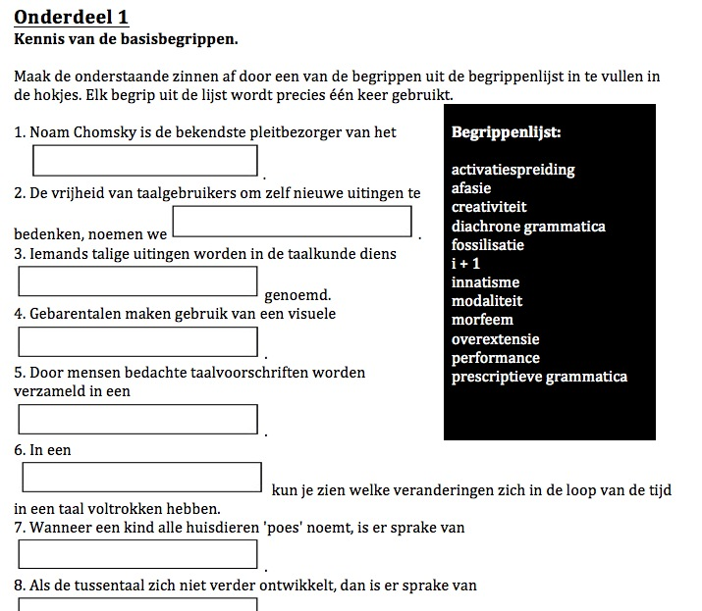

Matching-opdracht 2:

